基隆市政府教育處107學年度辦理精進國民中學及國民小學教學品質計畫團務運作成效評估報告表
領域名稱 |  | 國中自然科學領域 |  |  |  | 執行期間 |  | 107.8-108.7 |  | 填表人員 |  |  |  | 蔡佳雯
 |  |  |  |  |  |  |  |  |  | 填表時間 |  |  |  | 108.7.31
前言 |  | 本團107學年度依據基隆市107學年度精進國民中小學教師教學專業與課程品質整體推動計畫及基隆市107學年度國民教育輔導團整體團務計畫推動國中自然科學領域相關研習，期能藉由各項研習活動提供教師教學所需之素養及教材資源，進而給學生更優質的學習品質。  本團團員更依個人專長部分，積極研發各種相關教學活動及搜尋教學資源等相關資料以提供本市教師教學使用。
量化分析
經費核撥數 |  |  |  | 100000 | 結餘數 |  |  |  | 0 |  | 執行率 |  |  |  | 100%
專業成長活動場次數量 |  |  |  | 8 | 總參加人數 |  |  |  | 224人次
到校輔導次數 |  |  |  | 6 | 示範教學次數 |  |  |  | 4 |  |  | 教材與示例研發之件數 |  |  |  | 2
滿意度達80％以上場次 |  |  |  | 15 | 滿意度未達80％以上場次 |  |  |  | 0
各場次內容說明與質性分析
第  一  場 | 研習名稱 | 107學年度第一學期自然教學專業輔導學習社群研習
 | 內容概況 | 辦理日期 |  |  | 107.09.18
 |  | 辦理地點 |  |  | 信義國中
 |  | 研習對象 |  |  | 本市國中自然科學領域召集人
 |  | 實施方式 |  |  | 講座座談
 |  | 參與總人數 |  |  | 20
 | 預期效益 | 希望各校領域召集人能了解自然領域如何融入校本課程與特色教學，並了解身為各校的自然科學領頭羊，該如何帶領各校教師一同學習成長。
 | 評估方式 | 由各校領域召集人分享各校目前現況並提出分享討論，
 | 評估結果 | 一、講師表現 |  |  |  | 與各參與教師互動良好，能帶動現場討論與分享的氛圍。
 |  | 二、接受與理解研習理念與內容。 |  |  |  | 良好
 |  | 三、願與同事分享 |  |  |  | 良好
 |  | 四、教師反饋與建議
第二場 | 研習名稱 | 107學年度第一學期野柳獨木舟體驗課程及地質踏查研習
 | 內容概況 | 辦理日期 |  |  | 107.09.25
 |  | 辦理地點 |  |  | 野柳
 |  | 研習對象 |  |  | 本市國中自然科學領域教師及本市教師
 |  | 實施方式 |  |  | 戶外實作體驗
 |  | 參與總人數 |  |  | 17人
 | 預期效益 | 一、提升輔導員自然生態教學知能、專業能力與輔導功能，並蒐集教學資源，並分享成果。  二、增進教師教學專業經驗交流，提升學生學習成就。  三、研究發展創新教學方法，分享相關創新教學成果，提昇本市國民教育品質。
 | 評估方式 | 問卷回饋
 | 評估結果 | 一、講師表現 |  |  |  | 良好。
 |  | 二、接受與理解研習理念與內容。 |  |  |  | 反應良好。
 |  | 三、專業增能效果 |  |  |  | 教師普遍反應收穫良多。
 |  | 四、團員反饋與建議
第三場 | 研習名稱 | 探究式教學手作課程研習
 | 內容概況 | 辦理日期 |  |  | 107.10.16
 |  | 辦理地點 |  |  | 信義國中
 |  | 研習對象 |  |  | 全體輔導員及各校薦派自然領域教師1-2位
 |  | 實施方式 |  |  | 講授、實作
 |  | 參與總人數 |  |  | 16人
 | 預期效益 | 希望藉由探究式教學分享及實作課程操作，提升教師教學品質與學生學習動機。
 | 評估方式 | 問卷填寫
 | 評估結果 | 一、講師表現 |  |  |  | 教學詳細生動，課程豐富。
 | 內容概況 | 二、接受與理解研習理念與內容。 |  |  |  | 良好。
 |  | 三、願與同事分享 |  |  |  | 多數願意回學校與同儕分享。
 |  | 四、教師反饋與建議 |  |  |  | 東西太多時間太少，可分數次或再精簡。
第四場 | 研習名稱 | 自然教學專業輔導學習社群研習
 | 內容概況 | 辦理日期 |  |  |  | 108.02.26
 |  | 辦理地點 |  |  |  | 信義國中
 |  | 研習對象 |  |  |  | 輔導員及全市自然科學領域召集人
 |  | 實施方式 |  |  |  | 講座
 |  | 參與總人數 |  |  |  | 20
 | 預期效益 | 藉由講座討論方式，培訓領域召集人，強化檢核機制並適時對領域工作任務增能，凝聚共識。
 | 評估方式 | 紙筆填寫
 | 評估結果 | 一、講師表現 |  |  |  | 能針對領域召集人需求提出共識，並帶領教師內省與分享意見。
 | 內容概況 | 二、接受與理解研習理念與內容。 |  |  |  | 良好
 |  | 三、願與同事分享 |  |  |  | 普遍意願高
 |  | 四、教師反饋與建議
第五場 | 研習名稱 | 十二年國民基本教育精進國中小教學-12年國民基本教育課程綱要研習
 | 內容概況 | 辦理日期 |  |  |  | 108.03.12、108.04.23、108.06.18
 |  | 辦理地點 |  |  |  | 教師研習中心(109、206)、教育處9樓多功能會議室
 |  | 研習對象 |  |  |  | 本市國中自然科學領域教師
 |  | 實施方式 |  |  |  | 講座、演講、實作
 |  | 參與總人數 |  |  |  | 113
 | 預期效益 | 增進本市國民中學教師對領綱之重要內涵、課程特色、議題融入和彈性學習有所認識，並落實本市精進教學的願景。
 | 評估方式 | 問卷
 | 評估結果 | 一、講師表現 |  |  |  | 內容豐富，循序漸進，能與老師互動帶動研習氣氛。
 | 內容概況 | 二、接受與理解研習理念與內容。 |  |  |  | 良好
 |  | 三、願與同事分享 |  |  |  | 良好
 |  | 四、教師反饋與建議
第六場 | 研習名稱 | 基隆嶼地質踏查與環境教育研習
 | 內容概況 | 辦理日期 |  |  |  | 108.05.21
 |  | 辦理地點 |  |  |  | 基隆小港碼頭、基隆嶼
 |  | 研習對象 |  |  |  | 本市國中小自然科學領域教師
 |  | 實施方式 |  |  |  | 實地踏查
 |  | 參與總人數 |  |  |  | 40
 | 預期效益 | 落實學校本位課程發展，培養教師生態踏查課程規劃、轉化、行動研究及省思之能力，精進教師教學專業能力。
 | 評估方式 | 問卷調查
 | 評估結果 | 一、講師表現 |  |  |  | 能詳細說明基隆嶼的發展歷史及周圍景觀演變，並提供豐富的海上知識。
 | 內容概況 | 二、接受與理解研習理念與內容。 |  |  |  | 良好。
 |  | 三、願與同事分享 |  |  |  | 良好。
 |  | 四、教師反饋與建議 |  |  |  | 活動豐富，但希望能增加更多的生態植物及地質導覽課程。
第七場 | 研習名稱 | 動植物環境生態考察
 | 內容概況 | 辦理日期 |  |  |  | 107.12.04
 |  | 辦理地點 |  |  |  | 金龍山、樂利山
 |  | 研習對象 |  |  |  | 本市國中自然全體輔導員
 |  | 實施方式 |  |  |  | 實地踏查
 |  | 參與總人數 |  |  |  | 5
 | 預期效益 | 提升輔導員自然科學和生態環境教學知能，以增進輔導員之戶外教學能力。
 | 評估方式 | 口頭分享
 | 評估結果 | 一、講師表現 |  |  |  | 由輔導員相互討論分享
 | 內容概況 | 二、接受與理解研習理念與內容。 |  |  |  | 良好
 |  | 三、願與同事分享 |  |  |  | 良好
 |  | 四、教師反饋與建議
第八場 | 研習名稱 | 素養導向課程融入之分析、共備公觀議課分享、電學教具示範
 | 內容概況 | 辦理日期 |  |  |  | 108.04.16
 |  | 辦理地點 |  |  |  | 信義國中
 |  | 研習對象 |  |  |  | 本市國中自然全體輔導員
 |  | 實施方式 |  |  |  | 討論、實作
 |  | 參與總人數 |  |  |  | 5
 | 預期效益 | 藉由資深教師來分享多年教學經驗及指導教具之開發與課程融入之應用，並說明共備公觀議課須注意之重點，可有效提升輔導員之專業知能並落實在各校巡迴服務時進行分享。
 | 評估方式 | 口頭討論分析
 | 評估結果 | 一、講師表現 |  |  |  | 經驗豐富、資料充實、教具實用。
 | 內容概況 | 二、接受與理解研習理念與內容。 |  |  |  | 良好
 |  | 三、願與同事分享 |  |  |  | 良好
 |  | 四、教師反饋與建議
第九場 | 研習名稱 | 馬祖特色生態地質踏查暨氣象站參訪增能研習
 | 內容概況 | 辦理日期 |  |  |  | 108.05.02-108.05.05
 |  | 辦理地點 |  |  |  | 馬祖
 |  | 研習對象 |  |  |  | 本市國中自然全體輔導員
 |  | 實施方式 |  |  |  | 實地踏查、參訪
 |  | 參與總人數 |  |  |  | 5
 | 預期效益 | 提升輔導員自然科學及生態環境教學知能，以增進輔導員跨領域教學與走讀教學之能力。
 | 評估方式 | 心得報告分享
 | 評估結果 | 一、講師表現 |  |  |  | 由輔導員相互討論分享，氣象站則由其專業工作人員帶領解說及參訪
 | 內容概況 | 二、接受與理解研習理念與內容。 |  |  |  | 良好
 |  | 三、願與同事分享 |  |  |  | 良好
 |  | 四、教師反饋與建議
第十場 | 研習名稱 | 學習功能輕微缺損領域課程調整理念及實務分享-國中自然科學領域開發課程調整是裡設計與分享研習
 | 內容概況 | 辦理日期 |  |  |  | 108.07.23-108.07.25
 |  | 辦理地點 |  |  |  | 百福國中
 |  | 研習對象 |  |  |  | 本市國中自然全體輔導員
 |  | 實施方式 |  |  |  | 工作坊
 |  | 參與總人數 |  |  |  | 6
 | 預期效益 | 強化輔導員對學習功能輕微缺損之學生教學方式有所認識，培養尊重學生個別差異、落實特殊教育學生適性教學，並學習如何進行課程調整以提升學生學習成效。
 | 評估方式 | 教案示例產出
 | 評估結果 | 一、講師表現 |  |  |  | 對於特殊生有深入淺出的介紹說明，並能詳細介紹在課程微調部分該如何進行，並落實在普通班級教學上。
 | 內容概況 | 二、接受與理解研習理念與內容。 |  |  |  | 良好
 |  | 三、願與同事分享 |  |  |  | 良好
 |  | 四、教師反饋與建議
第十一場 | 研習名稱 | 國中探究教學設計工作坊計畫-提升學生學習成效方案
 | 內容概況 | 辦理日期 |  |  |  | 108.07.16、108.07.22、108.07.29
 |  | 辦理地點 |  |  |  | 建德國中
 |  | 研習對象 |  |  |  | 建德國中自然科學領域教師及本市國中自然輔導員
 |  | 實施方式 |  |  |  | 講座、實作、討論
 |  | 參與總人數 |  |  |  | 8
 | 預期效益 | 協助教師了解學生學習情況，找出適當教學與學習策略，以提升學生學習成效。
 | 評估方式 | 教案及學習單設計及使用
 | 評估結果 | 一、講師表現 |  |  |  | 經驗豐富、資料充實、教具實用。
 | 內容概況 | 二、接受與理解研習理念與內容。 |  |  |  | 良好
 |  | 三、願與同事分享 |  |  |  | 良好
 |  | 四、教師反饋與建議
第十二場 | 研習名稱 | 觀霧國家森林遊樂區精實教師戶外教育踏查能力
 | 內容概況 | 辦理日期 |  |  |  | 108.09.20-108.09.21
 |  | 辦理地點 |  |  |  | 雪霸觀霧
 |  | 研習對象 |  |  |  | 本市國中自然科學領域教師
 |  | 實施方式 |  |  |  | 實地踏查
 |  | 參與總人數 |  |  |  | 10
 | 預期效益 | 提升教師自然科學和生態環境教學知能，增進教師戶外教學能力。
 | 評估方式 | 教案設計
 | 評估結果 | 一、講師表現 |  |  |  | 由各個輔導員針對自身專長分別進行融入式教學分享
 | 內容概況 | 二、接受與理解研習理念與內容。 |  |  |  | 良好
 |  | 三、願與同事分享 |  |  |  | 良好
 |  | 四、教師反饋與建議
活動照片 |  | 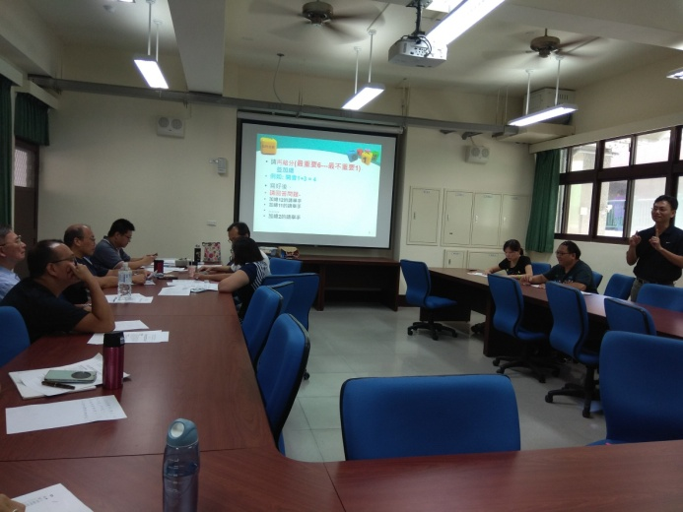 |  |  |  |  |  | 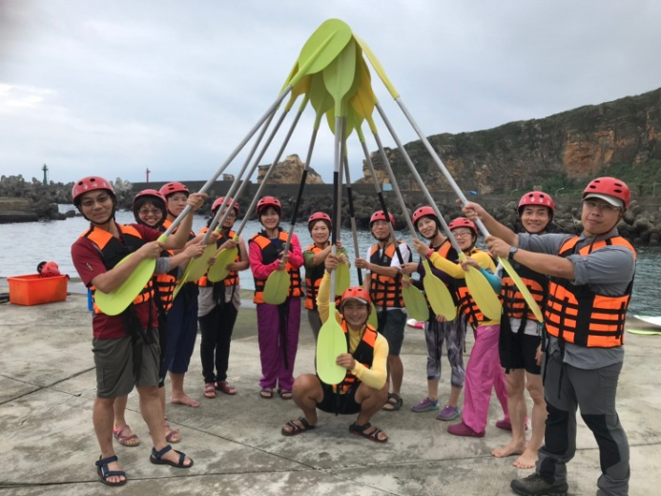
 |  | 編號：1  日期：107.08.19  說明：各校領域召集人研習活動 |  |  |  |  |  | 編號：2  日期：107.09.25  說明：野柳獨木舟體驗活動
 |  | 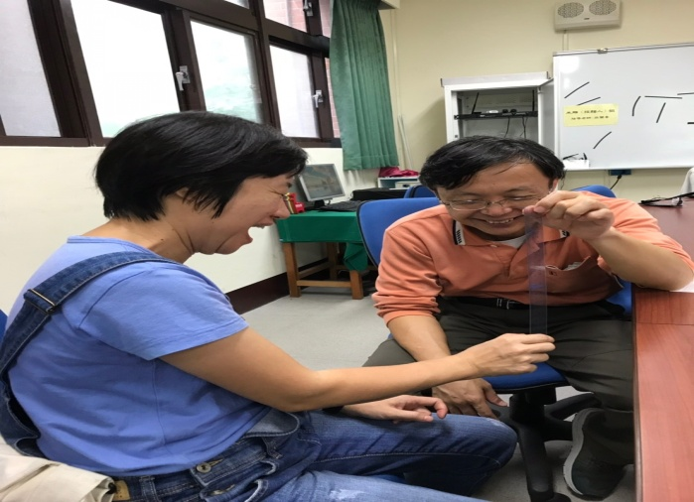 |  |  |  |  |  | 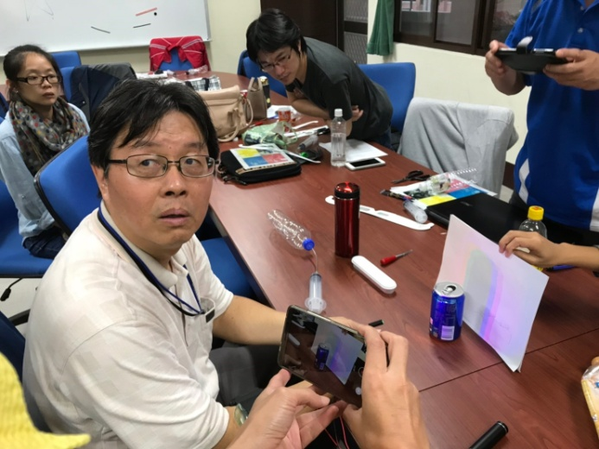
 |  | 編號：3  日期：107.10.16  說明：探究實作研習-教師實作中-生物反應時間測量 |  |  |  |  |  | 編號：4  日期：108.10.16  說明：探究實作研習-教師實作中-彩色影子
 |  | 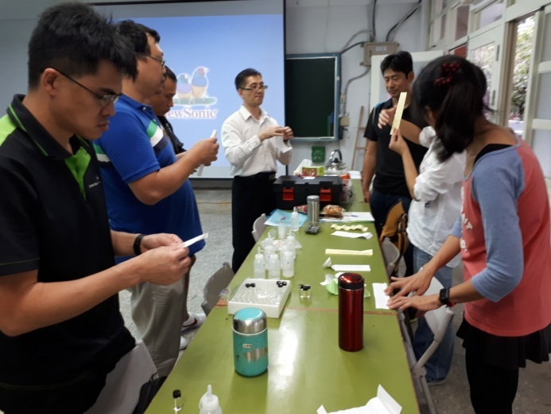 |  |  |  |  |  | 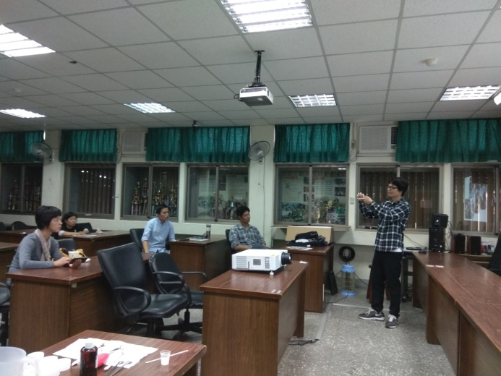
 |  | 編號：5  日期：108.11.6  說明：輔導員進行細胞模型、DNA萃取及紙教學模組分享(成功國中巡迴服務) |  |  |  |  |  | 編號：6  日期：108.10.30  說明：輔導員進行虛擬實境應用於生物及地科教學分享(百福國中巡迴服務)
 |  | 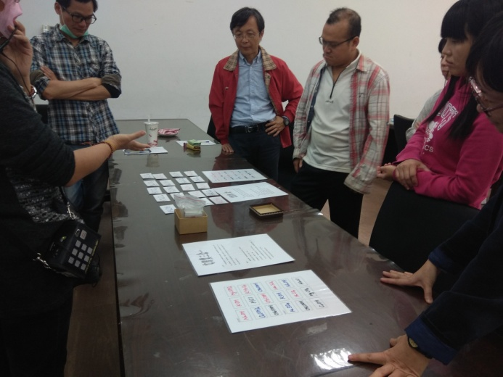 |  |  |  |  |  | 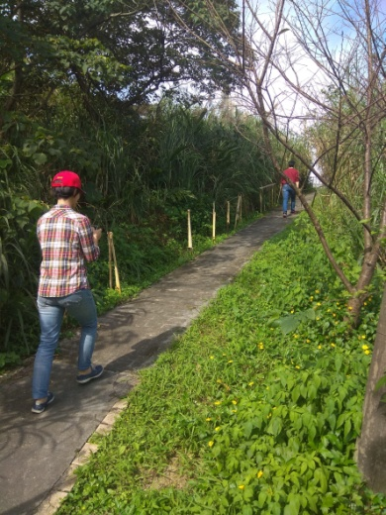
 |  | 編號：7  日期：108.11.13  說明：建德國中教師分享學校教學闖關教具(建德國中巡迴服務) |  |  |  |  |  | 編號：8  日期：107.12.04  說明：金龍山、樂利山踏查增能研習，踏查學校鄰近之步道，落實戶外教育。
 |  | 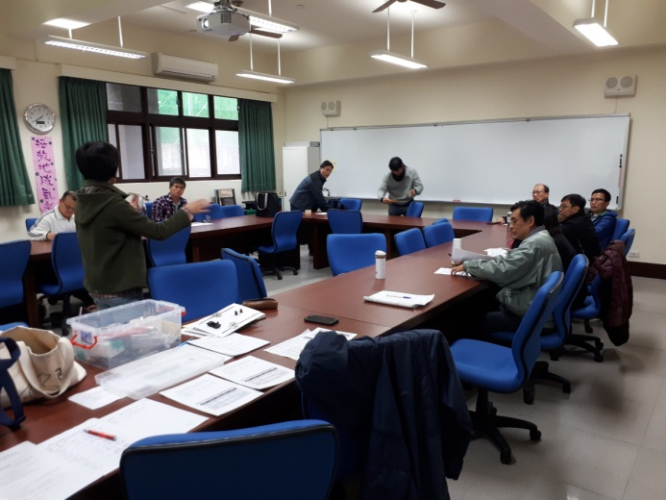 |  |  |  |  |  | 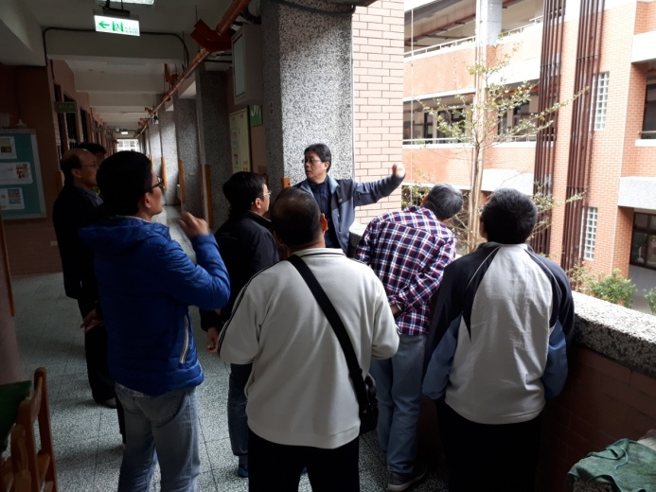
 |  | 編號：9  日期：108.02.26  說明：領域召集人增能研習-教具分享說明 |  |  |  |  |  | 編號：10  日期：108.02.26  說明：領域召集人增能研習-教具演示，大氣壓力實驗
 |  | 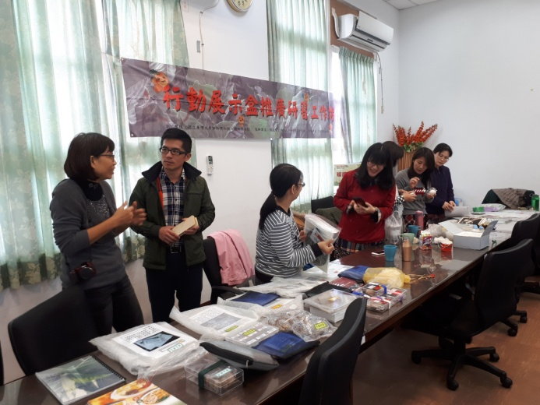 |  |  |  |  |  | 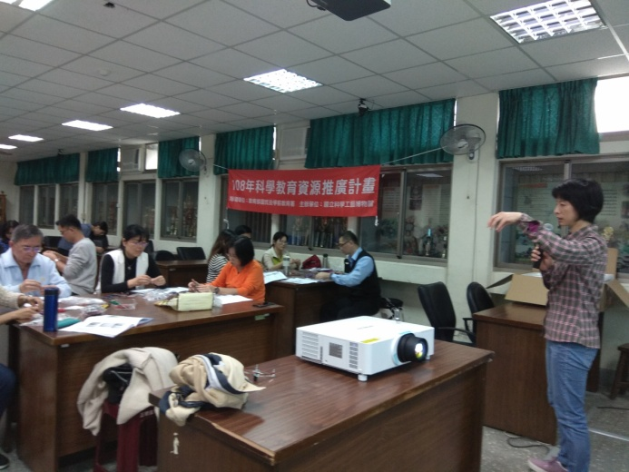
 |  | 編號：11  日期：108.03.15  說明：生物漂箱研習，教具展示及說明(建德國中巡迴服務) |  |  |  |  |  | 編號：12  日期：108.03.19  說明：電學教具研習製作，由輔導員帶領指導老師動手做教具(百福國中巡迴服務)
 |  | 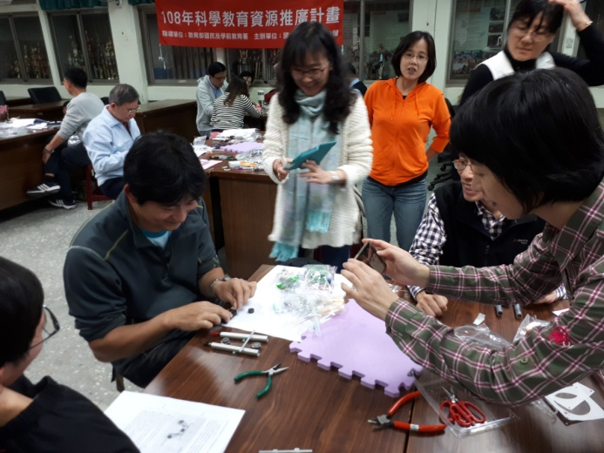 |  |  |  |  |  | 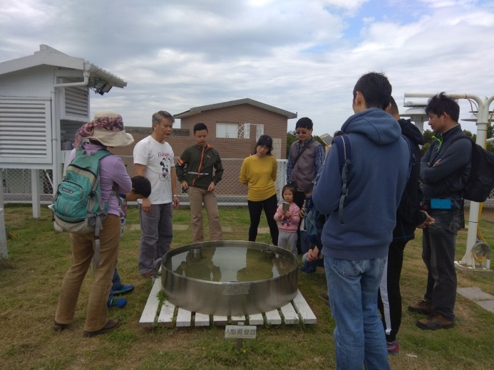
 |  | 編號：13  日期：108.03.19  說明：教師認真學習製作電學教具 |  |  |  |  |  | 編號：14  日期：108.05.06  說明：參觀馬祖氣象觀測站
 |  | 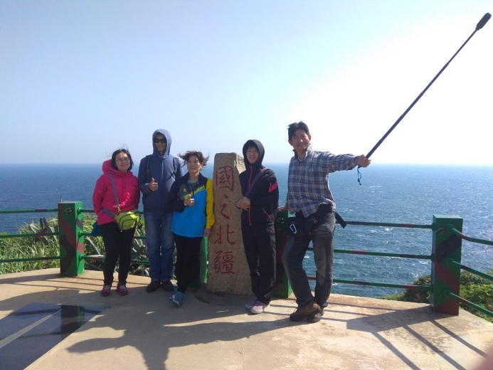 |  |  |  |  |  | 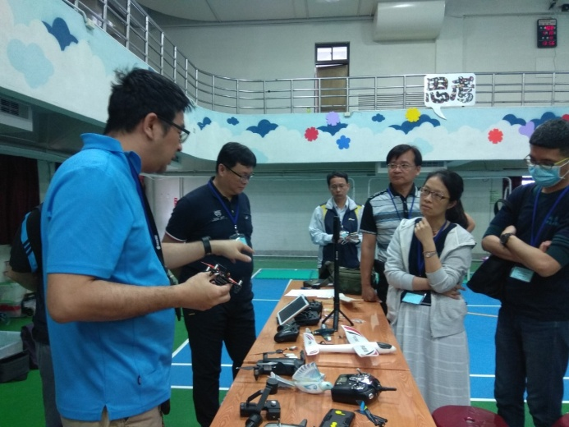
 |  | 編號：15  日期：108.05.06  說明：馬祖地質踏查-國之北疆 |  |  |  |  |  | 編號：16  日期：108.04.18  說明：北區策略聯盟，基隆自然團展示各式飛行器
 |  | 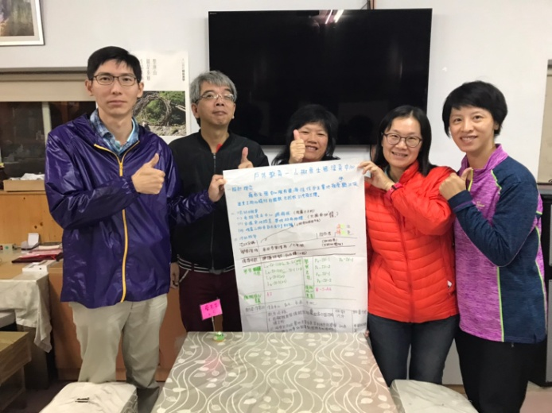 |  |  |  |  |  | 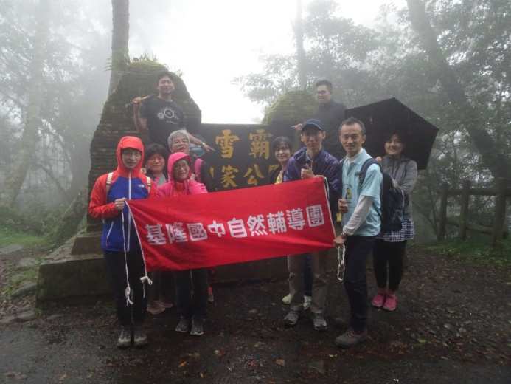
 |  | 編號：17  日期：108.09.20  說明：觀霧戶外增能研習教案產出 |  |  |  |  |  | 編號：18  日期：108.09.20  說明：雪霸國家公園戶外增能研習
 |  | 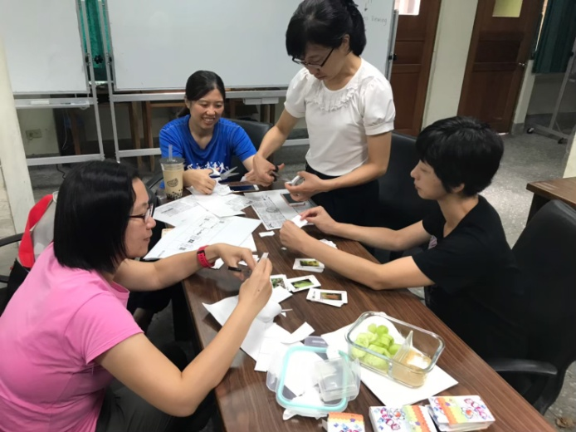 |  |  |  |  |  | 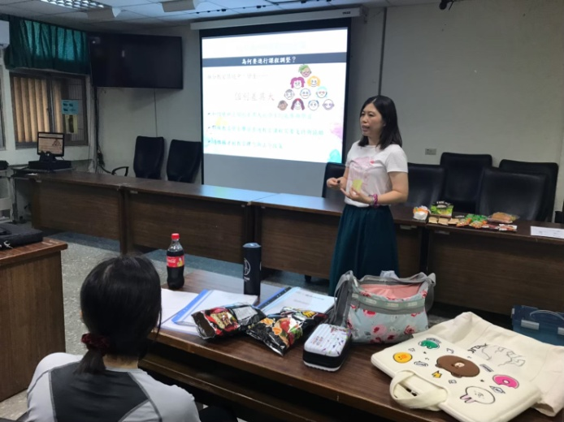
 |  | 編號：19  日期：108.07.23  說明：功能輕微缺損課程微調工作坊-教具設計與討論 |  |  |  |  |  | 編號：20  日期：108.07.23  說明：功能輕微缺損課程微調工作坊-說明課程應如何進行微調
 |  | 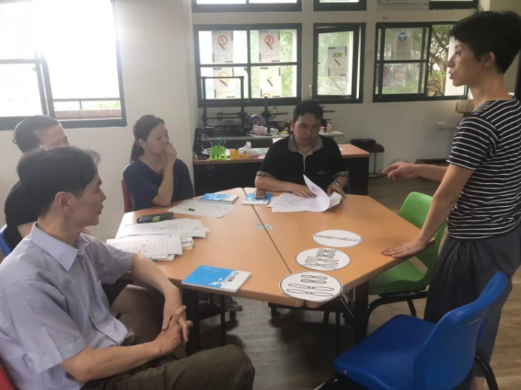 |  |  |  |  |  | 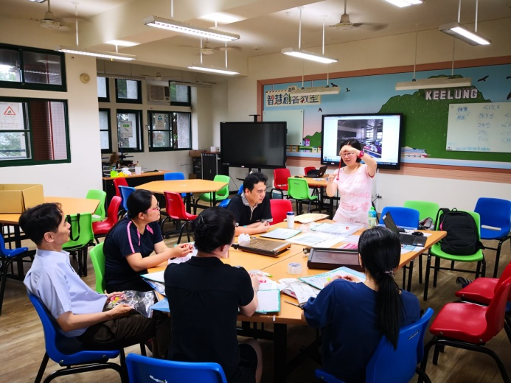
 |  | 編號：21  日期：108.06.25  說明：至正濱國中進行教學演示及教具製作 |  |  |  |  |  | 編號：22  日期：108.06.25  說明：至正濱國中進行教學演示及教具製作
執行困難檢討暨問題解決策略 |  |  | - 本團輔導員多為主任或組長，行政業務及課務繁多時，若安排研習或巡迴越多對輔導員的負擔越大。  - 本市教師研習意願普遍不高，建議研習內容以老師需求為主，以提高教師研習動機。
相關建議和重大發現
執行祕書 |  |  |  |  |  |  | 召集人
（A4規格，十頁以上三十頁以下為原則）

